CORRECCIONES REALIZADAS AL ARTÍCULO 2172-7170 DENAMINADO “PREDICCIÓN DE LLUVIAS MÁXIMAS PARA LA REPÚBLICA MEXICANA MEDIANTE MODELOS PROBABILÍSTICOS NO ESTACIONARIOS”

Al final del presente documento, se incluye el artículo 2172-7170 con números de líneas para facilitar el seguimiento de los cambios. Con base en está numeración y de acuerdo con las correcciones sugeridas por los evaluadores, se realizaron los siguientes cambios:

1. En la línea 18 se reemplazó “,” por “;”
2. En la línea 26 se reemplazó *probabilisticos* por *probabilísticos*.
3. En la línea 28 se agregó *al*, antes del Índice de Oscilación Decadal del Pacífico.
4. En la línea 29 la primera letra de *Índice*, se colocó en mayúsculas.
5. En la línea 29 se reemplazó *indican* por *indicaron*.
6. Se modificó el enunciado comprendido entre las líneas 65 y 68. Se hizo más corto el enunciado para mayor comprensión del mismo.
7. En la línea 68 después de las palabras *Una forma*, se eliminó *para* y se agregó *de*.
8. En la línea 69 se reemplazó *causado por*, por *de*.
9. En la línea 69 se escribió *por medio de una*, en lugar de *con*.
10. En la línea 70 se sustituyó *probabilidades* por *la probabilidad*, y se agregó *los* y *extremos*.
11. Al final de la línea 74 se agregó *determinado*.
12. Al final de la línea 81, se reemplazó *en el* por *del,* antes de la palabra clima.
13. En la línea 82 se agregó una coma después *del planeta*. Además se sustituyó *alternado* por *alterando.*
14. En la línea 84 se agregó *las*, antes de *series hidrometeorológicas.* Después se agregó *debida al*.
15. En la líneas 84 y 85se eliminó *la posibilidad de un*, antes de cambio climático y se eliminó *, que*. Se reemplazó *representa con*, por *manifiesta como*.
16. En la línea 88 se eliminó *cuando* y se agregó *en el ajuste de,* y se eliminó *se ajusta*.
17. En la línea 90 se eliminó la coma después de *no estacionario*.
18. Se modificó el párrafo comprendido entre la línea 92 y 112 para mejorar la continuidad del texto, tal como sugirió el evaluador.
19. Líneas 122 y 123, se agregó acento a la palabra *sólo*. Se eliminó *las* antes de *estaciones*. Se reemplazó *entre* por *en el periodo de*.
20. Línea 123, se remplazó *y* por *a*. Se sustituyó *con* por *por lo menos*.
21. En la línea 126 se sustituyó *en el cual se consideraron* por *considerando*.
22. Se mejoró la redacción del párrafo comprendido entre las líneas 140 a 145.
23. En la línea 150 se eliminó *(mediana).*
24. En la línea 153 se reemplazó *Además, las* por *Las*.
25. En la línea 156, se eliminó la palabra *desarrollado* que estaba después de *recientemente*.
26. En la línea 166, se agregó *convencional*.
27. A partir de la línea 168 se eliminó el enunciado *En los análisis de lluvia, es muy importante conocer la precipitación esperada para diferentes períodos de retorno. Esto se logra ajustando una función de distribución de probabilidad a la serie de precipitación anual; sin embargo, no.*
28. En la línea 168 se reemplazó *establecido* por *desarrollado*. *Se agregó la frase el análisis de frecuencia de*.
29. En la línea 169 se colocó *pero*, en lugar de *por lo que*. Al final de la línea se agregó *consiste en*.
30. En las líneas 170 y 171 se agregó *para obtener versiones no estacionarias de las mismas.*
31. En la línea 188 se sustituyó *corresponde a la tasa anual de cambio en el*, por *es un índice que depende del* .
32. En la línea 196 se reemplazó *expresaron* por *expresan*.
33. En la línea 197 el evaluador hace el siguiente comentario: *Los autores no explican cómo se obtuvieron los valores futuros del PDO. Sin embargo, la validez de los modelos M2 y M3 dependen de la forma en que se proyectaron los valores del PDO*. En respuesta a este comentario se explica lo siguiente: En la investigación no se estimaron valores futuros del PDO, lo que se hizo fue estimar el PDO promedio para al mayor periodo de anomalías, es decir el valor promedio de PDO correspondiente al periodo con persistencia de eventos extremos de lluvia. Tal como se explica a partir de las línea 269.
34. En la línea 211 se eliminó una coma después de método.
35. En la línea 212 se agregó una coma después de eficiente.
36. En la línea 217 se reemplazó *expresó* por *expresa*.
37. En la línea 236 se eliminó *El conjunto de parámetros se obtuvo a través del método de máxima verosimilitud y los.*
38. Se modificaron los párrafos comprendidos entre las líneas 236 y 256, para atender las observaciones del evaluador.
39. En la línea 276 se eliminó *al resolver* y se agregó *por medio de*.
40. En la línea 281 es agregó *estimador del*, antes de *parámetro de forma*.
41. Con el fin de atender el comentario del evaluador, al final de la línea 286 se agregó: *, es decir mayor periodo con persistencia de eventos superiores a cero.*
42. Se agregó el párrafo comprendido entre las líneas 289 y 291 para explicar la estimación de *t0*, como sugirió el evaluador.
43. Se agregaron los enunciados comprendidos entre 296 y 315 para atender la sugerencia del evaluador.
44. En la línea 316 se agregó *de las series analizadas*.
45. En la línea 317 se eliminó *y pertenecen*. Se agregó *. Éstas corresponden.*
46. En la línea 318 se reemplazó *del* por *en el.*
47. Se modificó el título del Cuadro 3: se reemplazó *causa* por *tipo de series no estacionarias*.
48. El enunciado entre las líneas 343 y 345 se separó en dos, para mejorar la redacción.
49. En la línea 360 se reemplazó *que* por *tanto*.
50. En la línea 363 de agregó (*Figura 4*).
51. En la línea 371 se agregó una coma y se eliminó *ocurridos*.
52. En el título del cuadro 4 se eliminó *la estación*, que estaba antes de *las series*.
53. Se modificó la descripción entre 388 y 398 para mejorar la redacción y ampliar la información. Se corrigió el porcentaje descrito.
54. Se corrigió el contenido del Cuadro 5, se agregaron las tres filas finales.
55. Se reemplazó *que* por *tanto,* en la línea 423.
56. Las ecuaciones 11, 12 y 13 se movieron a partir de la línea 461.
57. En la línea 454 de eliminó *Sin embargo* y se agregó *De*.
58. Se modificó el primer párrafo de las conclusiones (línea 505 a 509). Se modificaron los porcentajes descritos y se agregó información para dar respuesta a la observación del evaluador.

**Predicción de lluvias máximas para la República Mexicana mediante modelos probabilísticos no estacionarios**

**Prediction of maximum rainfall in Mexico through non-stationary probabilistic models**

**Resumen**

La predicción de eventos de lluvia máxima es la base del diseño de estructuras hidráulicas para la mitigación de inundaciones. Esta predicción se hace tradicionalmente a partir de métodos de análisis de frecuencias que consisten en estudiar eventos pasados para estimar las probabilidades de ocurrencias futuras. Sin embargo, debido a que la variabilidad climática provoca cambios en la media y la varianza de las series de tiempo de lluvia, los eventos de diseño no son confiables si se estiman a partir de técnicas válidas para condiciones estacionarias. Para México, existe evidencia de que los patrones de lluvia se están modificando; en consecuencia, para que las predicciones sean confiables, se requieren aplicar métodos que contemplen cambios en las características estadísticas de los datos a través del tiempo. Por lo anterior, el objetivo de este trabajo fue estimar eventos de lluvia máxima en 24 horas, a través de modelos probabilísticos no estacionarios. Se analizaron 769 series a las que se aplicaron las pruebas de Pettitt, Mann-Kendall y Descomposición de Modos Empíricos por Conjuntos para verificar su estacionareidad. Se propusieron diferentes modelos probabilísticos en los que parámetros de las funciones de distribución Lognormal, Gamma, Gumbel, Weibull y General de Valores Extremos, tienen como covariables al tiempo y al Índice de Oscilación Decadal de Pacífico. Los resultados indican que para las series no estacionarias, los modelos propuestos representan mejor la variabilidad de los datos que los modelos estacionarios convencionales.

**Palabras clave: Análisis de frecuencias, eventos hidrometeorológicos extremos, Oscilación Decadal del Pacífico, puntos de cambio, tendencias y variabilidad climática.**

**Abstract**

The prediction of maximum rainfall is the basis of the design of hydraulic structures for flood mitigation. This prediction is traditionally made from frequency analysis methods that consist of studying past events in order to define the probabilities of future occurrences. However, because climatic variability causes changes in the mean and variance of rainfall time series, design events are unreliable if they are estimated from techniques valid for stationary conditions. For Mexico, there is evidence that rainfall patterns are changing, consequently for predictions to be reliable, it is necessary to apply methods that contemplate changes in the statistical characteristics of the data over time. Therefore, the aim of this study was to estimate annual maximum 24-hour rainfall events associated with different return periods, through non-stationary probabilistic models. We analyzed 769 series to which were applied the Pettitt, Mann-Kendall and Ensemble Empirical Mode Decomposition tests to verify the seasonality. Different probabilistic models were proposed, in which parameters of the Lognormal, Gamma, Gumbel, Weibull and Generalized Extreme Value distribution have as covariates to time and Pacific Decadal Oscillation index. The results indicated that for the non-stationary series the proposed models represent the variability of the data better than conventional stationary models.

**Key terms: Frequency analysis, extreme hydro-meteorological events, Pacific Decadal Oscillation, change point and trend and climatic variability.**

**Introducción**

Los patrones de las variables hidrometeorológicas están cambiando (Gleick, 1989; Voss *et al*., 2002; Held y Söden, 2006) y se espera que en el futuro los desastres hidrometeorológicos sean más frecuentes e intensos debido al calentamieno global (IPCC, 2007). Una forma de reducir el riesgo de desastres hidrometeorológicos es por medio de una planeación basada en la probabilidad de los eventos extremos. Por ejemplo, para reducir el riesgo de inundaciones se deben construir estructuras hidráulicas para drenaje y control de escurrimientos, diseñadas a partir de eventos de lluvia asociados con un período de retorno determinado.

La metodología clásica para predecir eventos de diseño de variables hidrometeorológicas se basa en la teoría de valores extremos de series de tiempo estacionarias (Khaliq *et al*., 2006; Villarini y Smith, 2010). Bajo condiciones de estacionareidad, la distribución de la variable de interés es invariante en el tiempo, sin tendencias, cambios y periodicidades (Villarini y Smith, 2010). No obstante, la estacionareidad de las series de tiempo ha dejado de existir debido al cambio en el clima del planeta, que está alterando la media y los extremos de la precipitación, la evapotranspiración y los gastos de los ríos (Milly *et al*., 2008). La no estacionareidad de las series hidrometeorológicas debida al cambio climático usualmente se manifiesta como una tendencia o un salto repentino en las características estadísticas de los datos (Khaliq *et al*., 2006). La presencia de una tendencia tiene un efecto considerable en el ajuste de una distribución de probabilidad convencional a una muestra de observaciones no estacionarias; por lo tanto, la comprensión y diagnóstico de un comportamiento no estacionario es muy importante (Khaliq *et al*., 2006).

En México, existe evidencia del incremento en la frecuencia e intensidad de los eventos extremos (Jáuregui, 2000; Peralta-Hernández *et al*., 2009), por lo que las técnicas tradicionales de predicción son incapaces de estimar con precisión su magnitud. Si la predicción de eventos extremos de diseño no es adecuada, las obras hidráulicas tienen mayor riesgo de falla y sus efectos pudieran ser socialmente inaceptables aguas abajo. Por el contrario, una sobreestimación de los eventos incrementaría la seguridad de la estructura pero con elevados costos económicos. (Escalante-Sandoval y Reyes-Chávez, 2010). Ante esta situación, se requieren emplear técnicas que consideren la falta de estacionareidad de las series. Sin embargo para México, son pocas las investigaciones (Campos-Aranda, 2016; Álvarez-Olguín, 2016; Alvarez-Olguin y Escalante-Sandoval, 2017) que incluyen la falta de estacionareidad de las series en los análisis de predicciones hidrometeorológicas. Por lo anterior, el objetivo de este trabajo fue estimar para la República Mexicana, eventos de lluvia máxima en 24 horas asociados a periodos de retorno de 2, 5, 10, 50 y 100 años, mediante modelos probabilísticos no estacionarios. Los resultados muestran la influencia de la variabilidad climática en la predicción de la lluvia máxima, lo cual es útil para obtener mejores estimaciones que podrían contribuir a disminuir el riesgo de falla de las obras hidráulicas.

**Datos y métodos**

Los datos utilizados corresponden a la lluvia diaria medida en las estaciones climatológicas convencionales del Servicio Meteorológico Nacional de la Comisión Nacional del Agua (CONAGUA). Esta información se extrajo de la base de datos CLICOM (Climate Computing Project) y sólo se consideraron estaciones con al menos 64 años de registros en el periodo de 1950 a 2013, y por lo menos 90% de información disponible. La localización de estas estaciones se muestra en la Figura 1. Para deducir datos faltantes se aplicó el método de interpolación de la distancia inversa ponderada (Shepard, 1968), considerando dos estaciones de apoyo y un exponente de distancia igual a dos. Se verificó si existe mejora en la estimación de la media y la varianza de las muestras extendidas, mediante el criterio de información relativa (I) definido con la ecuación (1) descrita por Escalante-Sandoval y Reyes-Chávez (2002).

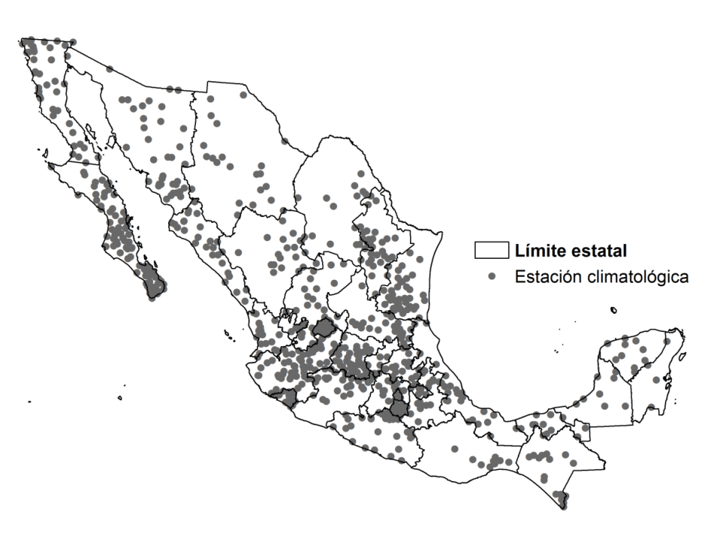

**Figura 1. Localización de las 769 estaciones usadas en el estudio.**

$$I=\frac{Var\left(S_{y_{1}}^{2}\right)}{Var\left(S_{y}^{2}\right)} (1)$$

Donde $Var\left(S_{y_{1}}^{2}\right)$ es la varianza de la varianza de la serie original, y $Var\left(S_{y}^{2}\right)$ $Var\left(S_{y}^{2}\right)$ es la varianza de la varianza de la serie extendida.

Si *I*>1, entonces la varianza de la varianza de la serie extendida no excede a la original, en consecuencia la extensión de los registros es adecuada. De esta forma, se obtuvieron datos confiables de lluvia diaria de 769 estaciones, con los cuales se obtuvieron las series anuales de lluvia máxima en 24 horas, para el periodo comprendido entre 1950 y 2013.

El siguiente paso fue verificar la estacionareidad de las series anuales de lluvia máxima en 24 horas. Para comparar espacialmente los cambios ocurridos en las series de lluvia, se tomó como base la regionalización de la lluvia obtenida por Alvarez-Olguin y Escalante-Sandoval (2017). La homogeneidad de las series se verificó mediante la ausencia de cambios abruptos en la media a través de la prueba de Pettitt (Pettitt, 1979). La presencia de tendencias en las series se evaluó con la prueba de Mann-Kendall (Kendall, 1975) aplicada a las series anuales de lluvia máxima en 24 horas. Las tendencias también se evaluaron mediante la gráfica de los residuales de las series obtenidas por el método de Descomposición de Modos Empíricos por Conjuntos (Ensemble Empirical Mode Decomposition, EEMD), desarrollado recientemente (Huang *et al,* 1998; Wu y Huang 2009) para descomponer señales en Funciones de Modos Intrínsecos (Intrinsic Mode Function). En este método el cociente de la desviación estándar de la señal de ruido blanco gaussiano adicionada a los datos fue de 0.2.

Es común que la no estacionariedad de una serie hidrometeorológica se deba a la presencia de una tendencia y/o un salto repentino en las características estadísticas de los datos (Yevjevich y Jeng, 1969; Khaliq *et al*., 2006). La presencia de una tendencia tiene un efecto considerable en la interpretación de los resultados cuando se ajusta una distribución de probabilidad convencional a una muestra de observaciones no estacionarias (Khaliq *et al*., 2006). No se ha desarrollado una teoría general para el análisis de frecuencia de procesos no estacionarios, pero una práctica aceptada consiste en modificar las distribuciones de probabilidad estándar para obtener versiones no estacionarias de las mismas (Coles, 2001). Una distribución no estacionaria combina parámetros de la distribución estacionaria con algunas covariables, como el tiempo o índices de circulación atmosférica a gran escala (ENOS, DOP, OMA y NAO), para generar un nuevo tipo de parámetro para la estimación. Por ejemplo, de la distribución General de Valores Extremos (*GVE*), con parámetros *υ*, *α* y *β*, (ubicación, escala y forma, respectivamente), se puede obtener un modelo para estimar una variable *xt* en función del tiempo como se indica en la expresión (2).

$$x_{t}\sim GEV\left(υ\left(t\right),α\left(t\right),β\left(t\right)\right) (2)$$

Donde cada parámetro $\left(t\right),α\left(t\right) y β\left(t\right)$ tienen una expresión en términos del tiempo. El parámetro, $\left(t\right)$ se puede expresar como se muestra en la ecuación (3).

$$υ\left(t\right)= υ_{0}+υ_{1}t (3)$$

Donde *t* es un índice que depende del tiempo. De esta forma, las variaciones a través del tiempo en los procesos observados se modelan como una tendencia lineal.

En esta investigación el análisis de las series se realizó con las funciones para valores máximos descritos en el Cuadro 1 y los modelos incluidos en el Cuadro 2. Para el caso estacionario se utilizaron los modelos *M0*; los modelos *M1*, *M2* y *M3* corresponden al caso no estacionario y sus parámetros se expresan en términos del tiempo y el índice de Oscilación Decadal de Pacífico (*PDO*). Este índice se seleccionó por ser una de las fluctuaciones de periodo largo de mayor correlación con la lluvia en México (Alvarez-Olguin y Escalante-Sandoval, 2017). Las series anuales del índice *PDO* se obtuvieron del promedio de los valores mensuales para el periodo comprendido entre 1950 y 2013 (NOAA, 2014).

**Cuadro 1. Funciones de densidad de probabilidad para valores máximos utilizadas**

|  |  |  |
| --- | --- | --- |
| Distribución | Función de distribución | Restricción |
| Log Normal 3p  (LN3) | | $$f(x)=\frac{1}{(x-x_{0})σ_{z}\sqrt{2π}}e^{-{\frac{1}{2}\left(\frac{ln⁡(x-x_{0})-μ_{z}}{σ_{z}}\right)}^{2}}$$ | $$x>x_{0}$$ |
| Gamma 3p  (GA3) | | $$f(x)=\frac{1}{α\left(β\right)}{\left(\frac{x-x_{0}}{α}\right)}^{β-1}e^{-\left(\frac{x-x_{0}}{α}\right)}$$ | α>0 |
| Gumbel  (G) | | $$f(x)=\frac{1}{α}e^{{-e}^{-\left(\frac{x-}{α}\right)}}e^{-\left(\frac{x-}{α}\right)}$$ | α>0 |
| Weibull  (W) | | $$f(x)=\left(\frac{k}{φ}\right){\left(\frac{x}{φ}\right)}^{-1}e^{-{\left(\frac{x}{φ}\right)}^{k}}$$ | ϕ>0, κ>0 |
| General de Valores Extremos  (GVE) | | $$f(x)=\frac{1}{α}e^{-{\left[1+β\left(\frac{x-}{α}\right)\right]}^{-\frac{1}{β}}}{\left[1+β\left(\frac{x-}{α}\right)\right]}^{-1-\frac{1}{β}}$$ | α>0 |

**Cuadro 2. Modelos propuestos para los parámetros de las funciones de distribución de probabilidad para valores máximos.**

*t* es un índice que depende del tiempo, para 1950 t=1

*PDOt* es el valor promedio anual del índice PDO correspondiente a *t*.

|  |  |  |  |  |
| --- | --- | --- | --- | --- |
| Distribución | Estacionario  (M0) | No estacionario | | |
| M1 | M2 | M3 |
| Log Normal 3p (LN3) | μz(t)=μ0, σz(t)=σz | μz(t)=μ0+μ1t  σz(t)=σz | μz(t)=μ0+μ1PDOt  σz(t)=σz | μz(t)=μ0+μ1t+μ2PDOt  σz(t)=σ |
| Gamma 3p (GA3) | x0(t)=λ0,  α(t)=α  β (t)=β | x0(t)=λ0+λ1t  α(t)=α  β (t)=β | x0(t)=λ0+λ1PDOt  α(t)=α  β (t)=β | x0(t)=λ0+λ1t+λ2PDOt  α(t)=α  β (t)=β |
| Gumbel (G) | υ(t)=υ0  α(t)=α | υ(t)=υ0+υ1t  α(t)=α | υ(t)= υ0+υ1PDOt  α(t)=α | υ(t)= υ0+υ1t+υ2PDOt  α(t)=α |
| Weibul (W) | ϕ(t)=ϕ0  κ(t)=κ | ϕ(t)=ϕ0+ϕ1t  κ(t)=κ | ϕ(t)=ϕ0+ϕ1PDOt  κ(t)=κ | ϕ(t)=ϕ0+ϕ1t+ϕ2PDOt  κ(t)=κ |
| General de Valores Ex.  (GVE) | υ(t)=υ0  α(t)=α,  β (t)=β | υ(t)=υ0+υ1t  α(t)=α  β (t)=β | υ(t)= υ0+υ1PDOt  α(t)=α  β (t)=β | υ(t)= υ0+υ1t+υ2PDOt  α(t)=α0  β (t)=β |

La estimación de los parámetros de los modelos se realizó mediante el método de máxima verosimilitud. Este método se considera el más eficiente, ya que proporciona la menor varianza muestral de los parámetros y de los eventos estimados, en comparación con otros métodos. Además, tiene la ventaja de adaptarse a cambios en la estructura del modelo (Katz *et al*., 2002).

Para el caso de la función de densidad de probabilidad *GVE* (General de Valores Extremos)*,* la función logarítmica de verosimilitud se expresa como:

$$l=-nln\left(α\right)-\sum_{t=1}^{n}{{\left[1+β\left(\frac{x_{t}-υ\left(t\right)}{α}\right)\right]}^{-\frac{1}{β}}-}\left(1+\frac{1}{β}\right)\sum_{t=1}^{n}{ln} \left[1+β\left(\frac{x_{t}-υ\left(t\right)}{α}\right)\right] (4)$$

Donde $\left(t\right),α y β$ son los parámetros de ubicación, escala y forma respectivamente.

Para el modelo *GVE_M3* *(*modelo *M3* de la función General de Valores Extremos*)*, se consideró al parámetro de escala en función del tiempo y del índice *PDO*, por lo tanto, la función logarítmica de verosimilitud propuesta es:

$$l=-nln\left(α\right)-\sum_{t=1}^{n}{{\left[1+β\left(\frac{x_{t}-\left(υ_{0}+υ_{1}t+υ_{2}{PDO}_{t}\right)}{α}\right)\right]}^{-\frac{1}{β}}-}\left(1+\frac{1}{β}\right)\sum_{t=1}^{n}{ln} \left[1+β\left(\frac{x_{t}-(υ_{0}+υ_{1}t+υ_{2}{PDO}_{t})}{α}\right)\right] \left(5\right)$$

Donde $υ_{0},υ_{1} y υ_{2}$ son los parámetros de ubicación*, $α$ $α$* es el parámetro de escala *y $β$ $β$* es el parámetro de forma; *t* es un índice que depende del tiempo (t=1 para el año 1950) y *PDOt* es el valor promedio anual del índice *PDO* correspondiente a *t*.

Los modelos que mejor describen la variabilidad de los datos se seleccionaron mediante el Criterio de información de Akaike (Akaike, 1974), en el cual se utilizó la expresión (6). El mejor modelo es el que tuvo el menor valor de *AIC*. En el caso de tener valores similares, se seleccionó el modelo con menos parámetros.

$$AIC=-2\left(l\right)+2K (6)$$

Donde, *l*, es el máximo valor de la función de verosimilitud y *K* es el número de parámetros estimados.

Además, se utilizó el método descrito por Coles (2001) para comparar la validez de un modelo *M1* contra otro *M0*, tal que *M0* ⊂ *M1*, en el cual se utiliza la medida de discordancia definida por la expresión (7). Valores grandes de *D* indican que el modelo *M1* es más adecuado y explica más la variación de los datos que el modelo *M0*. El estadístico *D* se distribuye de acuerdo con la distribución chi-cuadrada (*χ2ν*). El parámetro *ν* es la diferencia entre el número de parámetros de los modelos *M1* y *M0*. Valores de *D* más grandes que las cantidades de la distribución *χ2ν*para un nivel de confianza particular, son considerados significantes, entonces se rechaza *M0* en favor del modelo *M1*.

Donde es la función logarítmica de verosimilitud maximizada del modelo *Mi*.

Para verificar que los modelos seleccionados se ajustan bien a los datos observados, fue necesario transformar los datos mediante una estandarización (Krzysztofowicz, 1997). De esta forma, tras ordenar los valores estandarizados y asociarlos a los correspondientes de la distribución empírica de Weibull, se elaboraron las gráficas de residuales (Q-Q) y “worm plots” (Buuren y Fredriks, 2001). En una “worm plot” el eje vertical es la diferencia entre los valores empíricos y los teóricos, y contiene el intervalo de confianza al 95% estimado como:

$$±1.96g{\left(z\right)}^{-1}\sqrt{\left(p(1-p)/n)\right)} \left(8\right)$$

Donde *g(z)* es la función de densidad normal, *z* es un evento asociado a una probabilidad *p* y *n* el tamaño de la muestra.

Finalmente, se estimaron eventos de diseño asociados a diferentes periodos de retorno. Para el modelo *GVE*_*M3*, los eventos de diseño se estimaron por medio de la ecuación (9).

$$\hat{X}={\hat{υ}}_{0}+{\hat{υ}}_{1}t_{0}+{\hat{υ}}_{2}\hat{PDO}-\frac{\hat{α}}{\hat{β}}\left\{1-{\left[-ln⁡(p)\right]}^{-\hat{β}}\right\} (9)$$

Donde ${\hat{υ}}_{0}, {\hat{υ}}_{1} y {\hat{υ}}_{2}$ son los estimadores del parámetro de ubicación, $\hat{α}$ es el estimador del parámetro de escala, $\hat{β}$ $\hat{β}$ es el estimador del parámetro de forma; *t*0 es el valor del índice del tiempo para un año determinado. $\hat{PDO}$ $\hat{PDO}$ es un valor promedio del índice *PDO y $\hat{X}$ $\hat{X}$* es el evento de diseño asociado a una probabilidad de no excedencia *p.* El valor $\hat{PDO}$ se estimó como la media aritmética de los valores *PDO* correspondientes al mayor periodo de anomalías, es decir al mayor periodo con persistencia de eventos superiores a cero.

Los datos utilizados en los análisis son del periodo de 1950 a 2013, por lo tanto al primer año (1950) le corresponde el valor de *t0*=1 y para los años siguientes el valor de *t0* aumenta consecutivamente una unidad cada año. De esta forma al escenario del año 2013 se asignó un valor de *t0*=64 y al escenario de 2040 un valor de *t0*=94.

**Resultados y discusión**

A través de la prueba de Pettitt se verificó la presencia de cambios abruptos en las series, mientras que con las pruebas de Mann-Kendall y EEMD se evaluaron tendencias. Las series identificadas como no estacionarias a un nivel de significancia de 0.05, se clasificaron en los siguientes tipos:

1. Series con cambio descendente: presentan un cambio abrupto descendente en la media. La media después del cambio es menor a la del periodo antes del cambio.
2. Series con cambio ascendente: presentan un cambio abrupto ascendente en la media. La media después del cambio es mayor a la del periodo antes del cambio.
3. Series con tendencia decreciente significativa: presentan un decrecimiento gradual a través del tiempo
4. Series con tendencia creciente: presentan un crecimiento gradual a través del tiempo.
5. Series con cambio descendente y tendencia decreciente: tienen tanto un cambio abrupto descendente como una tendencia decreciente.
6. Series con cambio ascendente y tendencia creciente: tienen tanto un cambio abrupto ascendente como una tendencia creciente.

En total, 22% (167) de las series analizadas se consideraron no estacionarias (Figura 2). Éstas corresponden a estaciones ubicadas principalmente en las regiones 1 y 2, en el Centro y Noroeste del país, donde se tienen 67 y 32 estaciones respectivamente (Cuadro 3). De estas series, 89% tienen puntos de cambio ascendentes y/o tendencias monótonas crecientes significativas.

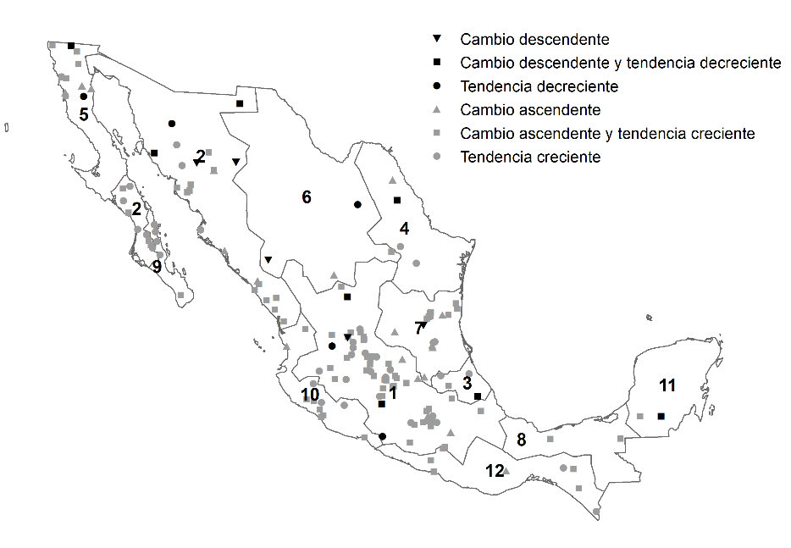

**Figura 2. Series anuales no estacionarias de lluvia máxima en 24 horas.**

**Cuadro 3. Cantidad de estaciones analizadas, series de lluvia máxima en 24 horas estacionarias, no estacionarias y tipo de series no estacionarias.**

E=estacionaria, NE=No estacionarias, A=punto de cambio ascendente, D=punto de cambio descendiente, TC=tendencia creciente, TD=tendencia decreciente, A&TC=punto de cambio ascendente y tendencia creciente, D&TD=punto de cambio descendente y tendencia decreciente.

|  |  |  |  |  |  |  |  |  |  |
| --- | --- | --- | --- | --- | --- | --- | --- | --- | --- |
|  |  |  |  | Causa de no estacionareidad | | | | | |
| Región | Total | E | NE | A | D | TC | TD | A&TC | D&TD |
| 1 | 270 | 203 | 67 | 4 | 1 | 16 | 2 | 42 | 2 |
| 2 | 106 | 74 | 32 | 3 | 2 | 8 | 1 | 16 | 2 |
| 3 | 18 | 14 | 4 | 0 | 0 | 2 | 0 | 1 | 1 |
| 4 | 45 | 41 | 4 | 1 | 0 | 2 | 0 | 0 | 1 |
| 5 | 43 | 31 | 12 | 4 | 0 | 0 | 1 | 6 | 1 |
| 6 | 45 | 41 | 4 | 1 | 1 | 0 | 1 | 1 | 0 |
| 7 | 72 | 56 | 16 | 5 | 1 | 2 | 0 | 8 | 0 |
| 8 | 23 | 21 | 2 | 0 | 0 | 0 | 0 | 2 | 0 |
| 9 | 41 | 36 | 5 | 0 | 0 | 4 | 0 | 1 | 0 |
| 10 | 51 | 40 | 11 | 1 | 0 | 3 | 0 | 7 | 0 |
| 11 | 20 | 18 | 2 | 0 | 0 | 0 | 0 | 1 | 1 |
| 12 | 35 | 27 | 8 | 1 | 0 | 2 | 0 | 5 | 0 |
| Total | 769 | 602 | 167 | 20 | 5 | 39 | 5 | 90 | 8 |

En la Figura 3, se muestra la variación temporal de la lluvia máxima y los residuales de algunas series no estacionarias; para éstas se determinaron tendencias monótonas crecientes significativas. También se identificaron cambios ascendentes significativos en las series “Acámbaro”, “El Novillo”, “Presa Rodríguez”, “La Servilleta” y “Cerro Ortega”. En estas series tanto la prueba de Pettitt como de Mann-Kendall indicaron incrementos abruptos y graduales, respectivamente. En el caso de “Acámbaro” se encontró un punto de cambio en 1987 y una tendencia creciente (Cuadro 4). Con la gráfica del residual obtenido por EEMD, se aprecia que la tendencia es además monótona.

Las tendencias crecientes indican que en los próximos años las lluvias extremas serán más intensas y habrá mayor probabilidad de que ocurran desastres relacionados con estos eventos, principalmente en las regiones del Centro y Noroeste del país. El aumento en las intensidades de lluvia en Norteamérica está referido por Peterson (2008) y Cavazos *et al*. (2008). Entre las causas probables de este cambio, están, el aumento del contenido de humedad atmosférica derivado del calentamiento global (Hegerl, 2007; Meehl *et al*., 2005) y la influencia de fenómenos oscilatorios que regulan la variabilidad climática a nivel global.

Hay evidencias de la relación entre el comportamiento de la lluvia en México y fenómenos oscilatorios de gran escala como *ENSO* (El Niño Southern Oscillation), *PDO* (Pacific Decadal Oscillation) (Magaña *et al*., 2003; Méndez *et al*., 2007; Méndez *et al*., 2010; Méndez and Magaña, 2009). Por lo tanto, es de esperarse que estos influyan en las características estadísticas de las series. Como ejemplo de la influencia de la *PDO* sobre las lluvias máximas en el Noroeste del país, se muestra la serie de la estación “San Vicente”, Ensenada, Baja California (Figura 4). Esta estación se localiza en la región 5, la única del país con clima mediterráneo, donde 46.7% de la aportación a la precipitación anual se presenta durante el invierno (Alvarez-Olguin y Escalante-Sandoval, 2017). Para la serie, se identificó un punto de cambio ascendente significativo en el año 1975 (Cuadro 4), el cual coincide con el inicio de la fase positiva de la *PDO,* que abarcó el periodo de 1976 a 1998. Se observó que, durante esta fase, se presentaron tres de los eventos más intensos, en los años 1978, 1993 y 1997. La fase positiva de *PDO* favorece las lluvias invernales en el norte de México (Mantua *et al*., 1997; Méndez *et al*., 2010), por lo cual, la falta de estacionareidad de la serie, se puede atribuir a la influencia de la *PDO*.



**Figura 3. Series de lluvia anual máxima en 24 horas no estacionarias y residuales obtenidos por Descomposición de Modos Empíricos por Conjuntos (EEMD).**

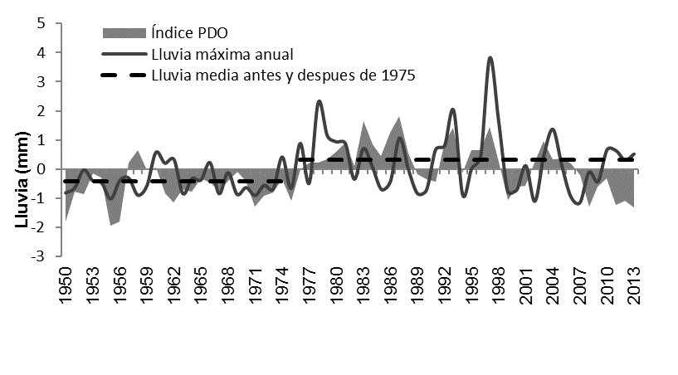

**Figura 4 Lluvia anual máxima en 24 horas registrada en la estación “San Vicente”, Ensenada, Baja California.**

**Cuadro 4. Resultados de las pruebas de estacionareidad realizadas a las series de las estaciones “San Vicente” y “Acámbaro”.**

|  |  |  |  |
| --- | --- | --- | --- |
| Prueba | Estadístico/condición | Estación | |
| Acámbaro | San Vicente |
| Pettitt | Punto de cambio | 1987 | 1975 |
| *KT* | 529 | 429 |
| *p*-value | 0.0036 | 0.031 |
| Cambio | Ascendente | Ascendente |
| Significativo (α=0.05) | Si | Si |
| Mann-Kendall | *τ* | 0.290 | 0.157 |
| *S* | 585 | 317 |
| *Z* | 3.38 | 1.83 |
| Tendencia | Creciente | Creciente |
| *p*-value | 0.0007 | 0.067 |
| Significativo (α=0.05) | Si | No |
| Estacionaria  Estacionaria | | No | No |
| Causa de no estacionareidad | | Cambio ascendente y tendencia creciente | Cambio ascendente |

Como resultado del análisis de frecuencias, se determinó que para 83% (139) de las series no estacionarias se seleccionaron modelos no estacionarios como los que mejor representan la variabilidad de los datos. Para las 28 series no estacionarias restantes, si bien con el estadístico *AIC* los modelos no estacionarios aparentemente fueron mejores; el estadístico *D* fue inferior a 3.84 (valor de *χ2ν* a un nivel α=0.05), por lo que no se justificó estadísticamente la utilización de un modelo *M1*, *M2* o *M*3 en lugar de un *M0*. Por otro lado, predominan los modelos de tipo *GVE_M1* elegidos para 91 series (Figura 5). La mayoría de estas pertenecen a estaciones localizadas en las regiones 1 y 7 (Centro del país), con un total de 42 y 10, respectivamente (Cuadro 5).

**Cuadro 5. Cantidad de series correspondientes a los tipos de modelos probabilísticos seleccionados.**

|  |  |  |  |  |  |  |  |  |  |  |  |  |  |
| --- | --- | --- | --- | --- | --- | --- | --- | --- | --- | --- | --- | --- | --- |
| Modelo | Total de estaciones | Región | | | | | | | | | | | |
| 1 | 2 | 3 | 4 | 5 | 6 | 7 | 8 | 9 | 10 | 11 | 12 |
| GVE_M0 | 299 | 94 | 50 | 8 | 23 | 7 | 22 | 29 | 7 | 20 | 20 | 10 | 9 |
| GVE_M1 | 91 | 42 | 10 | 0 | 5 | 0 | 3 | 12 | 1 | 0 | 7 | 3 | 8 |
| GVE_M3 | 23 | 11 | 0 | 0 | 1 | 0 | 1 | 1 | 0 | 3 | 1 | 3 | 2 |
| G_M0 | 68 | 47 | 3 | 2 | 3 | 0 | 3 | 2 | 1 | 0 | 3 | 1 | 3 |
| G_M1 | 15 | 6 | 0 | 0 | 0 | 0 | 2 | 6 | 1 | 0 | 0 | 0 | 0 |
| G_M3 | 11 | 7 | 0 | 0 | 0 | 0 | 2 | 0 | 0 | 0 | 1 | 1 | 0 |
| LN3_M0 | 125 | 28 | 19 | 1 | 8 | 11 | 11 | 9 | 4 | 11 | 14 | 1 | 8 |
| LN3_M1 | 55 | 22 | 17 | 3 | 1 | 2 | 0 | 1 | 2 | 3 | 4 | 0 | 0 |
| LN3_M2 | 32 | 6 | 3 | 0 | 2 | 16 | 0 | 1 | 1 | 0 | 1 | 0 | 2 |
| LN3_M3 | 22 | 4 | 1 | 3 | 0 | 7 | 1 | 3 | 1 | 1 | 0 | 1 | 0 |
| GA3_M0 | 20 | 2 | 2 | 1 | 2 | 0 | 0 | 7 | 4 | 0 | 0 | 0 | 2 |
| W_M0 | 8 | 1 | 1 | 0 | 0 | 0 | 0 | 1 | 1 | 3 | 0 | 0 | 1 |
| Total | 769 | 270 | 106 | 18 | 45 | 43 | 45 | 72 | 23 | 41 | 51 | 20 | 35 |

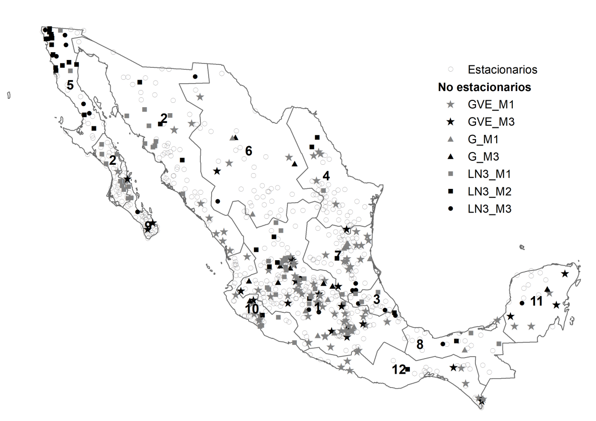

**Figura 5. Tipos de modelos seleccionados para la predicción de lluvia máxima en 24 horas.**

En la región 5 de la península de California, se tiene la mayor cantidad de estaciones (23) con modelos *LN3_M2* y *LN3_M3*, en los cuales el parámetro de escala está en función del índice *PDO.* La selección de modelos del tipo *M2* y *M3*, ratifica la asociación entre el índice *PDO* y las lluvias máximas en la península.

Al comparar las Figuras 2 y 5, se aprecia una correspondencia entre los sitios del país con series no estacionarias y los sitios para los que a su vez se han seleccionado modelos no estacionarios; por lo cual, se puede determinar que los resultados bajo el enfoque no estacionario son consistentes con las pruebas de estacionareidad realizadas.

En el Cuadro 6, se muestran los resultados de las pruebas de bondad de ajuste y los estimadores de los parámetros de las estaciones “Acámbaro” y “San Vicente”, elegidas para mostrar la metodología seguida. Para “San Vicente”, los estadísticos de bondad de ajuste indicaron que el valor más bajo del *AIC* es de 517.53 y corresponde al modelo *LN3_M2*. Además el estadístico *D* del modelo *M2* con respecto al *M0* es de 12.68, superior al valor *χ2* = 3.84. Por lo tanto, el modelo *M2* es más adecuado y explica mejor la variación de los datos que el modelo *M0*. En el caso de la estación “Acámbaro”, tanto el modelo *G_M1*, como el modelo *GVE_M1*, tienen valores *AIC* bajos iguales a 496.8; sin embargo, el estadístico *D* para este último es de 14.0 (superior al de la función Gumbel), por lo cual se consideró que el mejor modelo es el *GVE_M1*.

**Cuadro 6. Resultados de las pruebas de bondad de ajuste y estimadores de los parámetros.**

|  |  |  |  |  |  |  |  |  |  |  |  |  |  |  |
| --- | --- | --- | --- | --- | --- | --- | --- | --- | --- | --- | --- | --- | --- | --- |
| Función | Estación “San Vicente” | | | | | | | Estación “Acámbaro” | | | | | | |
| AIC | D | Estimadores de los parámetros | | | | | AIC | D | Estimadores de los parámetros | | | | |
|  |  |  |  |  |  |  |  |  |  |  |
| LN3_M0 | 528.2 | - | 3.111 |  |  | 9.212 | 0.638 | 508.8 | - | 3.360 | - |  | 16.576 | 0.427 |
| LN3_M1 | 527.0 | 3.2 | 2.942 | 0.007 |  | 7.912 | 0.581 | 497.2 | 13.6 | 2.963 | 0.01 |  | 17.87 | 0.404 |
| LN3_M2 | 517.5 | 12.7 | 3.275 |  | 0.289 | 6.845 | 0.513 | 510.7 | 0.1 | 3.356 |  | 0.02 | 16.74 | 0.429 |
| LN3_M3 | 518.2 | 10.8 | 3.182 | 0.004 | 0.257 | 5.889 | 0.486 | 498.8 | 0.4 | 2.960 | 0.01 | -0.04 | 17.54 | 0.397 |
|  |  |  |  |  |  |  |  |  |  |  |  |  |  |  |
| GA3_M0 | 526.5 | - | 13.513 |  |  | 13.77 | 1.669 | 509.4 | - | 22.716 | - |  | 7.403 | 3.430 |
| GA3_M1 | 526.4 | 2.0 | 16.508 | -0.05 |  | 16.99 | 1.263 | 496.9 | 14.5 | 20.753 | 0.21 |  | 7.921 | 2.578 |
| GA3_M2 | 526.1 | 2.4 | 12.259 |  | 3.818 | 10.61 | 2.339 | 509.6 | 1.8 | 25.923 |  | 1.34 | 8.857 | 2.529 |
| GA3_M3 | 523.6 | 4.9 | 19.041 | -0.08 | 1.078 | 19.15 | 1.008 | 497.4 | 1.5 | 21.687 | 0.23 | -0.98 | 9.073 | 2.073 |
|  |  |  |  |  |  |  |  |  |  |  |  |  |  |  |
| G_M0 | 531.5 | - | 28.932 | - |  | 12.21 |  | 507.4 | - | 41.935 | - |  | 10.33 |  |
| G_M1 | 532.2 | 1.3 | 26.123 | 0.091 |  | 12.24 |  | 496.8 | 12.6 | 34.969 | 0.23 |  | 9.229 |  |
| G_M2 | 525.6 | 7.9 | 30.415 |  | 5.812 | 11.8 |  | 509.1 | 0.3 | 42.061 |  | 0.78 | 10.28 |  |
| G_M3 | 527.5 | 6.7 | 29.616 | 11.83 | 0.024 | 5.656 |  | 498.6 | 0.2 | 34.719 | 9.21 | 0.23 | -0.570 |  |
|  |  |  |  |  |  |  |  |  |  |  |  |  |  |  |
| W_M0 | 541.9 | - | 41.337 | - |  | 2.206 |  | 528.2 | - | 53.321 | - |  |  | 3.370 |
| W_M1 | 534.3 | 9.6 | 27.246 | 0.444 |  | 2.432 |  | 517.5 | 12.7 | 41.074 | 0.37 |  |  | 3.754 |
| W_M2 | 523.5 | 20.4 | 42.717 |  | 10.06 | 2.680 |  | 529.9 | 0.3 | 53.113 |  | -1.47 |  | 3.389 |
| W_M3 | 520.7 | 15.6 | 36.414 | 0.188 | 9.102 | 2.806 |  | 515.4 | 4.1 | 37.172 | 0.47 | -4.83 |  | 3.950 |
|  |  |  |  |  |  |  |  |  |  |  |  |  |  |  |
| GVE_M0 | 530.1 | - | 27.561 | - |  | 10.93 | 0.217 | 508.8 | - | 41.525 | - |  | 10.04 | 0.074 |
| GVE_M1 | 532.0 | 0.1 | 27.092 | 0.020 |  | 11.07 | 0.194 | 496.8 | 14.0 | 34.722 | 0.22 |  | 8.665 | 0.139 |
| GVE_M2 | 527.1 | 5.0 | 29.754 |  | 4.932 | 11.39 | 0.077 | 510.2 | 0.6 | 41.576 |  | 0.95 | 9.893 | 0.092 |
| GVE_M3 | 531.7 | 2.3 | 27.886 | 0.013 | 2.932 | 11.24 | 0.134 | 498.2 | 0.6 | 34.371 | 0.23 | -1.07 | 8.636 | 0.138 |

Los modelos seleccionados para las series de las estaciones “San Vicente” y “Acámbaro (Figura 6), indican que para las dos estaciones, los datos de las “worm plot” están dentro de los límites de confianza y en las gráficas cuantil-cuantil (Q-Q) los datos están cerca de la diagonal unitaria. Por tal razón, los modelos seleccionados se ajustan de forma adecuada a los datos.

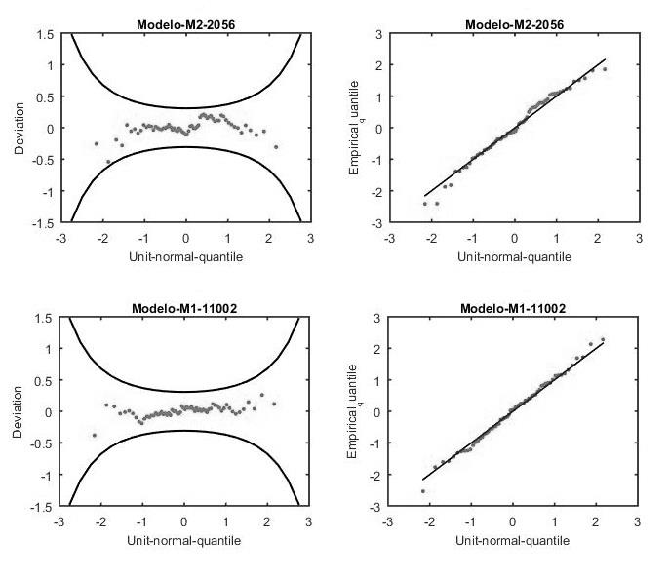

**Figura 6. Gráficas “worm plot” (izquierda) y *Q*-*Q* (derecha) para el análisis visual del ajuste de los modelos seleccionados: a) estación “San Vicente”, Ensenada, Baja California; b) estación “Acámbaro”, Acámbaro, Guanajuato.**

Los eventos de diseño de la estación “San Vicente”, asociados a diferentes periodos de retorno se estimaron al resolver las ecuaciones (11), (12) y (13). El valor $\hat{PDO}$ de la ecuación (12), se estimó como la media aritmética de los valores *PDO* mensuales, de la fase positiva de está oscilación comprendida entre el periodo de 1976 a 1998. A pesar de que el modelo *M2* seleccionado no depende del tiempo, se consideró que es un modelo no estacionario. De acuerdo con Villarini y Smith (2010), bajo condiciones de estacionareidad, la distribución de la variable de interés es invariante en el tiempo, sin tendencias, cambios y periodicidades, por lo que se considera válido asumir que un modelo tipo *M2* es no estacionario, debido a la periodicidad intrínseca del *PDO* incluido como covariable.

$$\hat{X}={\hat{x}}_{o}+exp\left\{F^{-1}\left(p|\hat{μ},\hat{σ}\right)\right\}= 6.845+exp \left\{F^{-1}\left(p|3.44, 0.513\right)\right\} (11)$$

$${\hat{μ}=\hat{μ}}_{0}+{\hat{μ}}_{2}\hat{PDO}=3.275+0.289\left(0.574\right)=3.44 (12)$$

$$p=F\left(x|\hat{μ},\hat{σ}\right)=\frac{1}{σ\sqrt{2π}}\int_{-∞}^{x}{e^{{-\frac{1}{2}\left(\frac{z-\hat{μ}}{σ}\right)}^{2}} (13)}$$

Donde *F-1* es la función de distribución de probabilidad log normal inversa, y *p* es la probabilidad de no excedencia en función de un periodo de retorno *T*, p=1-1/T.

Los eventos de diseño obtenidos con el modelo convencional son inferiores a los estimados con el modelo no estacionario (Figura 7). La diferencia es mayor en periodos de retorno de 2, 5 y 10 años, en comparación con los periodos de 50 y 100 años. Por ejemplo, los eventos estimados para un periodo de retorno de 10 años fueron de 60.02 y 67.03 mm, para los casos estacionario y no estacionario respectivamente. Con lo anterior, se puede determinar que al no considerar la influencia del PDO en la variabilidad de la lluvia en la estación se tendría una subestimación de los eventos de lluvia máxima, principalmente en los de menor periodo de retorno.

Por otro lado, los eventos de la estación “Acámbaro”, se obtuvieron con las ecuaciones (14) y (15). Al considerar una dependencia lineal con respecto al tiempo en el parámetro de ubicación de la función GVE se pudo predecir el incremento de la lluvia máxima de diseño en el futuro. Así, la lluvia máxima de diseño para un periodo de retorno de 10 años será de 73.1 mm en año 2020 y para el año 2050, para el mismo periodo de retorno, se predice una lluvia máxima de 79.6 mm (Figura 8), es decir, la lluvia se incrementará 6.5 unidades en un lapso de 30 años.

$$\hat{X}=\hat{υ}\left(t\right)-\frac{\hat{α}}{\hat{β}}\left\{1-{\left[-\ln\left(p\right)\right]}^{-\hat{β}}\right\}=\hat{υ}\left(t\right)-\frac{8.665}{0.139}\left\{1-{\left[-\ln\left(p\right)\right]}^{-0.139}\right\} \left(14\right)$$

$\hat{υ}\left(t\right)={\hat{υ}}_{0}+{\hat{υ}}_{1}t_{0}=34.722+0.217t_{0 }$ (15)

Donde *t0* es el valor del índice del tiempo para un año determinado, *t0* = 71 para el año 2020 y *t0* = 101 para el año 2050.



**Figura 7. Eventos de diseño de la lluvia anual en 24 horas de la estación, “San Vicente”, Ensenada, Baja California.**



**Figura 8. Eventos de diseño de la lluvia anual en 24 horas de la estación, “Acámbaro”, Acámbaro, Guanajuato. Las líneas discontinuas corresponden a los eventos de años futuros.**

**Conclusiones**

Se encontró evidencia de que 22% de las series de lluvia máxima analizadas, son no estacionarias. Para 83% de estas, los modelos no estacionarios seleccionados explican mejor la variabilidad de los datos. Con respecto a las series no estacionarias restantes, el Criterio de información de Akaike indicó que los modelos no estacionarios fueron mejores, sin embargo el estadístico de discordancia no justificó estadísticamente la utilización de un modelo *M1*, *M2* o *M*3 en lugar de un *M0*.

Los modelos que incluyen al *PDO* como covariable son mejores que los estacionarios para el Noroeste del país. Por otro lado, la incorporación del tiempo como un índice en los parámetros de las funciones, genera mejores ajustes en las series que presentan puntos de cambio y tendencias; de las cuales en su 89% fueron ascendentes y crecientes, respectivamente. Para estas series, los modelos no estacionarios del tipo *M1*, se ajustan mejor a los datos. Para la estación “Acámbaro”, los eventos de diseño asociados a diferentes periodos de retorno indican que con el modelo no estacionario *GVE_M1* se predice un incremento de los valores de la lluvia máxima en el futuro.

El análisis de las series de las estaciones “San Vicente” y “Acámbaro”, evidenció que bajo el enfoque clásico estacionario se subestima la lluvia de diseño y consecuentemente su utilización en el diseño de alguna obra hidráulica, implicaría mayor riesgo de falla.

**Referencias**

Akaike, H. (1974). A new look at statistical-model identification. *Automatic Control, IEEE Transactions on*, 19(6), 716-723.

Alvarez‐Olguin, G., y Escalante‐Sandoval, C. (2017). Modes of variability of annual and seasonal rainfall in Mexico. *JAWRA Journal of the American Water Resources Association*, *53*(1), 144-157.

Álvarez-Olguín, G., y Escalante-Sandoval, C. A. (2016). Análisis de frecuencias no estacionario de series de lluvia anual. *Tecnología y ciencias del agua*, *7*(1), 71-88.

Buuren, S. V., y Fredriks, M. (2001). Worm plot: a simple diagnostic device for modelling growth reference curves. *Statistics in medicine*, 20(8), 1259-1277.

Campos-Aranda, D. F. (2016). Modelo probabilístico simple para análisis de frecuencias en registros hidrológicos extremos con tendencia. *Tecnología y ciencias del agua*, *7*(3), 171-186.

Cavazos, T., Turrent, C., y Lettenmaier, D. P. (2008). Extreme precipitation trends associated with tropical cyclones in the core of the North American monsoon. *Geophysical Research Letters*, *35*(21).

Coles, G.S. (2001). *An Introduction to Statistical Modeling of Extreme Values.* New York: Springer.

Escalante-Sandoval, C. y Reyes-Chávez, L. (2010). *Aplicación de algunas distribuciones mezcladas en el análisis de gastos máximos anuales*. XXI Congreso Nacional de Hidráulica Guadalajara, Jalisco, México, Octubre 2010.

Escalante-Sandoval, C., y Reyes-Chávez, L. (2002). *Técnicas estadísticas en hidrología*. México, DF: Facultad de Ingeniería, Universidad Nacional Autónoma de México

Gleick. P.H. (1989). Climate change, hydrology and water resources. *Reviews of Geophysics*, 27 (3), 329-344.

Hegerl, G.C., F.W. Zwiers, P. Braconnot, N.P. Gillett, Y. Luo, J.A. Marengo Orsini, N. Nicholls, J.E. Penner, and P.A. Stott, 2007: Understanding and Attributing Climate Change. In: Climate Change 2007: The Physical Science Basis. Contribution of Working Group I to the Fourth Assessment Report of the Intergovernmental Panel on Climate Change [Solomon, S., D. Qin, M. Manning, Z. Chen, M. Marquis, K.B. Averyt, M. Tignor and H.L. Miller (eds.)]. Cambridge University Press, Cambridge, UK, pp. 663-745.

Held, I. M., y B.J. Soden. (2006). Robust responses of the hydrological cycle to global warming. *Journal of climate*, 19, 5686-5699.

Huang, N. E., Shen, Z., Long, S. R., Wu, M. C., Shih, H. H., Zheng, Q, Tung, C.C. y Liu, H. H. (1998). The empirical mode decomposition and the Hilbert spectrum for nonlinear and non-stationary time series analysis. *Proceedings of the Royal Society of London. Series A: Mathematical, Physical and Engineering Sciences*, 454(1971), 903-995.

Intergovernmental Panel on Climate Change (IPCC). (2007). *Climate Change 2007: The Physical Science Basis. Contribution of Working Group I to the Fourth Assessment Report of the Intergovernmental Panel on Climate Change* [Solomon, S., D. Qin, M. Manning, Z. Chen, M. Marquis, K.B. Averyt, M.Tignor and H.L. Miller (eds.)]. Cambridge: Cambridge University Press..

Jáuregui, E. (2000). *El Clima de la Ciudad de México* (vol. 1). México: UNAM, Instituto de Geografía y Plaza y Valdés.

Khaliq, M.N., Ouarda, T,B,M.J., Ondo, J.C., Gachon, P. y Bobée, B. (2006). Frequency analysis of a sequence of dependent and/or non-stationary hydro-meteorological observations: A review. *Journal of Hydrology*, 329, 534-552.

Katz, R. W., Parlange M. B. y Naveau P. (2002). Statistics of extremes in hydrology. *Advances in Water Resources*, 25, 1287-1304.

Kendall, M.G. (1975). *Rank correlation methods* (4a ed). Londres: Charles Griffin.

Khaliq, M.N., Ouarda, T,B,M.J., Ondo, J.C., Gachon, P. y Bobée, B. (2006). Frequency analysis of a sequence of dependent and/or non-stationary hydro-meteorological observations: A review. *Journal of Hydrology*, 329, 534-552.

Krzyszfowicz, R. (1997). Transformation and normalization of variates with specified distributions. *Journal of Hydrology*, 197,286-292.

Magaña, V. O., Vázquez, J. L., Pérez, J. L., y Pérez, J. B. (2003). Impact of El Niño on precipitation in Mexico. *Geofísica Internacional-México*-,42(3), 313-330.

Mantua, N. J., Hare, S. R., Zhang, Y., Wallace, J. M., y Francis, R. C. (1997). A Pacific interdecadal climate oscillation with impacts on salmon production. *Bulletin of the American Meteorological Society*, 78(6), 1069-1079.

Meehl, G. A., Arblaster, J. M., y Tebaldi, C. (2005). Understanding future patterns of increased precipitation intensity in climate model simulations. *Geophysical Research Letters*, *32*(18).

Méndez González, J., Návar Cháidez, J. D. J., González Rodríguez, H., y Treviño Garza, E. J. (2007). Teleconexiones del fenómeno ENSO a la precipitación mensual en México. *Ciencia UANL*,*10*(3).

Méndez González, J., Ramírez Leyva, A., Cornejo Oviedo, E., Zárate Lupercio, A., y Cavazos Pérez, T. (2010). Teleconexiones de la Oscilación Decadal del Pacífico (PDO) a la precipitación y temperatura en México. *Investigaciones geográficas*, (73), 57-70.

Méndez, M. y Magaña, V. (2009). Regional Aspects of Prolonged Meteorological Droughts over Mexico and Central America. *Journal of Climate*, 23(5), 1175-1188.

Milly, P.C.D., Betancourt, J., Falkenmark, M. Hirsch, R.M., Kundzewicz, Z.W., Lettenmaier, D.P. y Stouffer, R.J. (2008). Stationarity is dead: Whiter water management? *Science*, 319, 573-574.

[National Oceanic and Atmospheric Administration](http://www.noaa.gov/) (NOAA). *Climate Indices: Monthly Atmospheric and Ocean Time Series* [en línea]. Recuperado el 1 de noviembre de 2014 de: <http://www.esrl.noaa.gov/psd/data/climateindices/list/index.html>.

Peralta-Hernández, A.R., Balling, R.C., Barba-Martínez, L.R. (2009). Comparative analysis of indices of extreme rainfall events: Variations and Tendencias from southern México. *Atmósfera*, 22(2), 219-228.

Peterson, T. C., Zhang, X., Brunet‐India, M., y Vázquez‐Aguirre, J. L. (2008). Changes in North American extremes derived from daily weather data. *Journal of Geophysical Research: Atmospheres*, *113*(D7).

Pettitt, A. N. (1979). A non-parametric approach to the change-point problem*.* *Journal of the Royal Statistical Society. Series C (Applied Statistics)*, 28 (2), 126-135.

Shepard, D. (1968). *A two-dimensional interpolation function for irregularly-spaced data.* ACM '68 Proceedings of the 1968 23rd ACM national conference. New York, NY, USA.

Villarini G. y Smith J.A. (2010). Flood peak distributions for the Eastern United States. *Water Resources Research*, 46(6).

Voss, R., W. May y Roeckner, E. (2002). Enhanced resolution modeling study on anthropogenic climate change: Changes in extremes of the hydrological cycle*. International Journal of Climatology*, 22, 755-777.

Wu, Z., y Huang, N. E. (2009). Ensemble empirical mode decomposition: a noise-assisted data analysis method. *Advances in adaptive data analysis*, 1(01), 1-41.